Næringssaltes betydning for algevækst

Introduktion | Alger fra sø- eller havvand er mikroskopiske planter, der ligesom landjordens planter kræver at bestemte faktorer er tilstede for at vækst kan finde sted. Følgende faktorer skal være til stede:  - næringssalte  - sollys  - kuldioxid  - vand.  Hvilke to vigtige processer udfører planterne for at opbygge og forbruge energi? Hvilke af ovenstående faktorer er nødvendige for disse processer?  Algerne har brug for energi til deres livsprocesser (f.eks. transport af stoffer rundt i planten) og til opbygning af store molekyler (f.eks. cellulose til nye cellevægge, fedt og protein til cellemembraner og nyt DNA = arvemateriale). Hvad har planterne brug for næringssaltene til, og hvilke næringssalte er de vigtigste?
Formål | Formålet med dette forsøg er at påvirke algeproduktionen gennem ændringer i miljøfaktoren 1) næringssalte. Det er en forudsætning, at algerne får de øvrige miljøkrav 2), 3) og 4) opfyldt, og at de er konstante, så vi kan lave et kontrolleret forsøg, hvor kun en faktor varieres ad gangen.  Opstil en hypotese for forsøget.
Materialer | Materialer til hvert hold:  4 stk petriskåle  1 stk filtrerpapir  1 stk måleglas (25 ml)  4 stk mærkater (til symbol- og holdangivelse)  1 stk bægerglas (200 ml)  200 ml søvand.  Materialer fælles for alle hold:  1 stk tragt (porcelæn med gummimuffer)  1 stk sugeflaske med trykslange  Kolber med:  - jernsulfat………………….……fældningsmiddel  - plantenæring (PN, koncentreret)…….gødningsmiddel  - fosfatopløsning fra kemiforsøg……………………fosfatkilde.
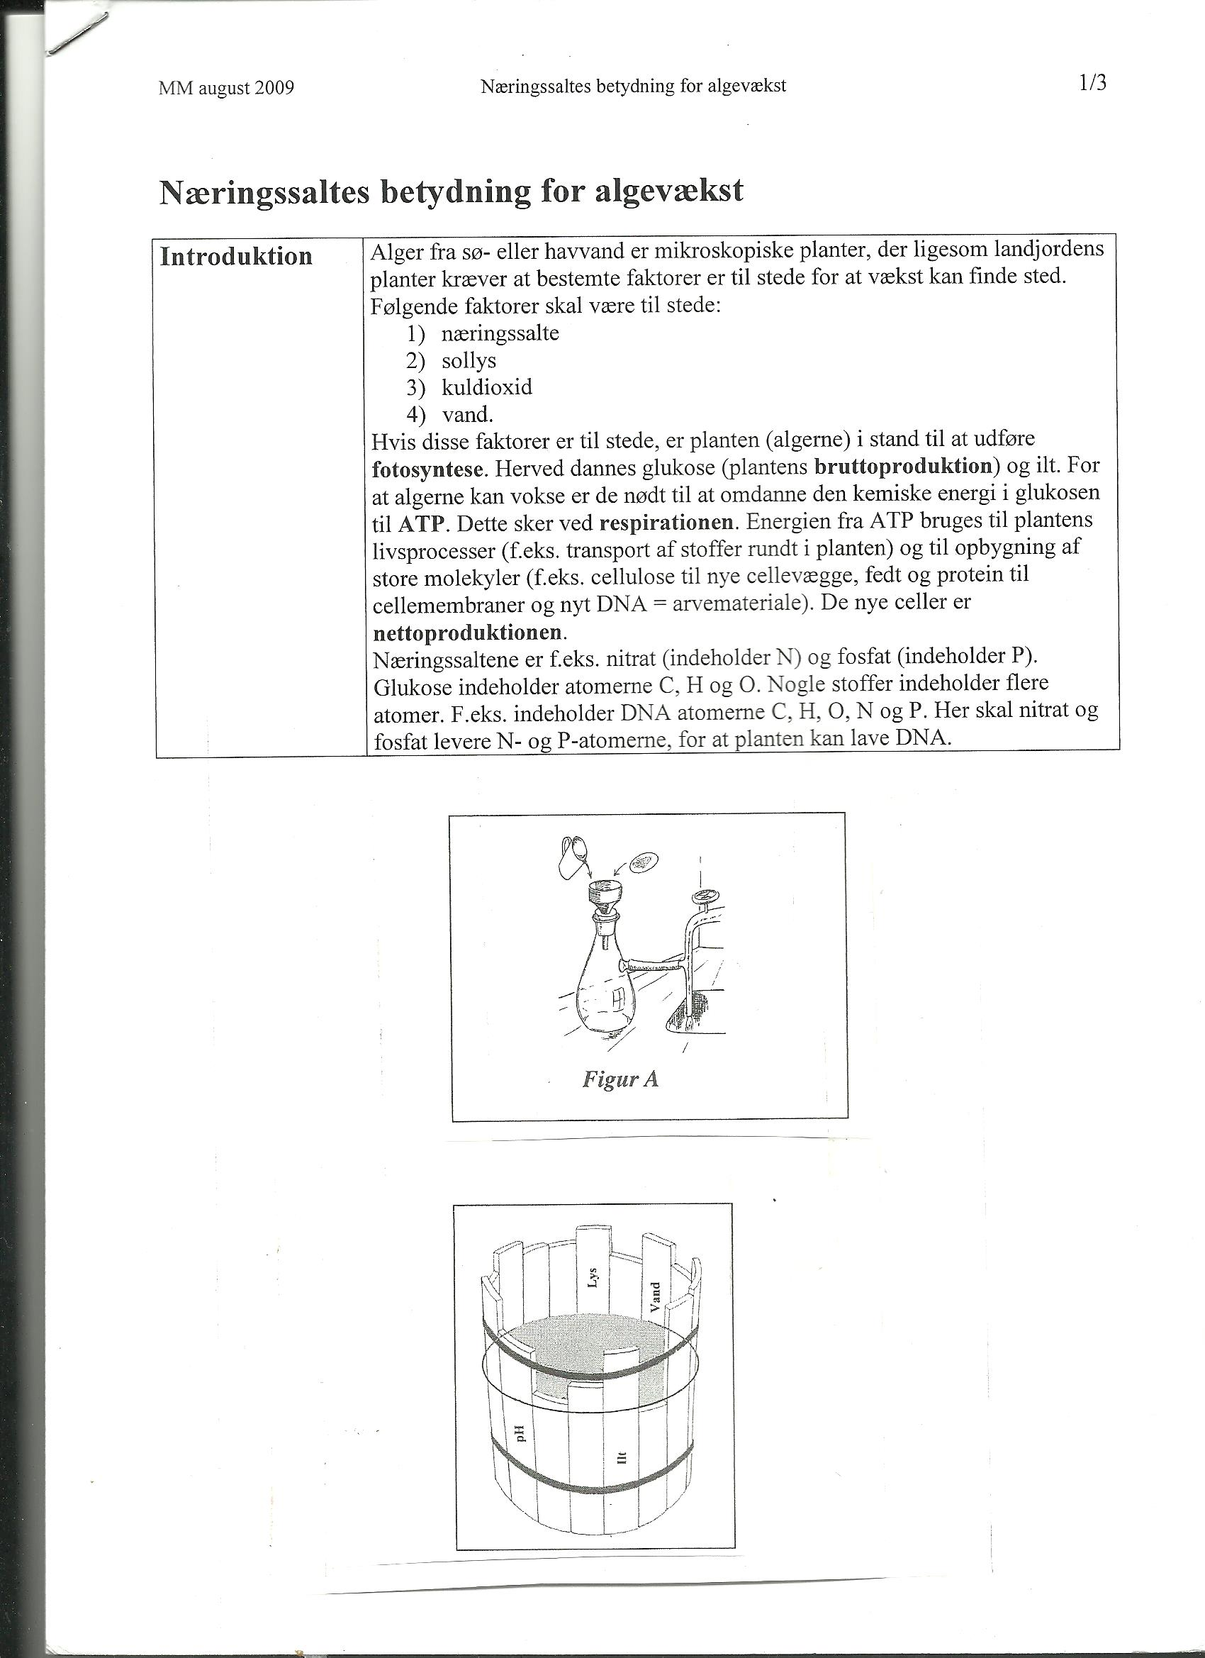
Fremgangsmåde | Filtrering af søvand:  - Anbring et stykke fugtigt filtrerpapir i porcelænstragten som vist på figur A.  - Hæld med det lille bægerglas 200 ml søvand gennem tragten.  - Hæld derefter 800 ml postevand gennem tragten (for at fjerne næringssalte fra søvandet).  Tilsætning af næringssalte og fældningsmiddel:  - Nummerer petriskålene fra 1 til 4  - Klip filtrerpapiret i 4 ens dele.  Anbring ¼ af papiret med de frafiltrerede alger i hver af de 4 petriskåle med låg.  - Fyld med måleglasset 20 ml postevand i alle 4 petriskåle, således at holdet nu har 4 petriskåle med frafiltrerede alger på det vanddækkede papir.  - Til petriskål nummer 2 (fosfat) tilføres 10 dråber fosfatopløsning fra jeres kemiforsøg.  - Til petriskål nummer 3 (PN) tilføres 10 dråber Substral plantenæring. Hermed får algerne alle næringssaltene tilført.  - Til petriskål nummer 4 (jern) tilføres 10 dråber Substral plantenæring (PN) og 20 dråber fældningsmiddel (jern(II)sulfat). Herved får planterne næringssaltene undtagen fosfat, som udfældes med jern.  - Skålene henstilles køligt i 24-timers lys ca. 1 uge. Herefter sammenlignes prøverne med hensyn til algemængden. Dette gøres ved at bedømme, hvor kraftig den grønne farve er på filtrerpapiret.  Skema 1. Forsøgsopstilling:
   | 1 | 2 | 3 | 4
  ¼ papirskive med alger | X | X | X | X
  20 ml vand | X | X | X | X
  10 dråber fosfatopløsning |  | X
  10 dråber PN |  |  | X
  10 dråber PN + 20 dråber fældningsmiddel |  |  |  | X
Resultater | Udfyld nedenstående skema med forventede og senere med observerede resultater.  Skema 2:
  Skål nr | Petriskål m. alger | Tilsat | Virkning på algevæksten
  1 | 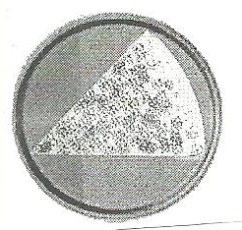 | Vand | Forventet vækst:  Der vil ikke ske det helt store. Ikke vækst, ikke grøn  Observeret vækst:
  2 |  | Vand  Fosfat  (fra kemiforsøg) | Forventet vækst:  Ingen. Fordi nitrat er den begrænsende faktor  Observeret vækst:
  3 |  | Vand  Alle næringssalte  (plantegødning) | Forventet vækst:  at der sker vækst/grøn  Observeret vækst:
  4 |  | Vand  Alle næringssalte  (plantegødning)  Fældningsmiddel  (fælder fosfat) | Forventet vækst:  Ingen vækst – fosfat er nu den begrænsende faktor  Observeret vækst:
Diskussion | - Kommenter forsøgsresultaterne fra skema 2  - Opskriv og kommenter ligningerne for fotosyntese og respiration.  - Hvilken betydning har disse to processer for algevæksten i forsøget?  - Hvad skal algecellerne bruge næringssaltene til?  - Hvorfor er skål 1 medtaget i forsøget?  - Hvad sker der i skål 4, når der tilsættes fældningsmiddel?  - Angiv hvilken faktor der kan have været begrænsende faktor i hver af de 4 skåle.  - Hvad kan årsagen (årsagerne) være, hvis ikke alle hold får samme resultater?  - Hvilke fejlkilder kan der være i forsøget?
Konklusion | Er hypotesen bekræftet?
Rapport | Der skal skrives en rapport over forsøget.  Følg den udleverede vejledning i rapportskrivning.  I diskussionsafsnittet skal indgå besvarelse af ovenstående spørgsmål, ikke punktvis men flettet ind i din besvarelse.

